2017年8月14～15日 ② 15日8時現在
沖縄、翁長・小野寺会談、オスプレイ

しんぶん赤旗2017年8月15日(火)
「新基地建設で普天間返還」は本当か 防衛相、確答せず 沖縄知事と会談
小野寺五典防衛相が１４日、沖縄県庁を訪れ、翁長雄志知事と会談しました。翁長氏は辺野古新基地建設の断念、米軍普天間基地の県外移設と同基地の早期返還・５年以内の運用停止、オスプレイ配備撤回を求めました。小野寺氏が応じることはありませんでした。
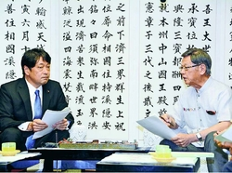
（写真）小野寺防衛相（左）に詰め寄る翁長知事＝14日、沖縄県庁
翁長氏は、５年以内の運用停止について質問。「“辺野古”ができれば“普天間”は返還されるという話なら、“辺野古”ができるのに１０年かかるのだから“５年以内”は（話が）符合しない」と述べました。
その大前提の“辺野古新基地ができれば普天間飛行場が返還される”という話自体が、稲田朋美元防衛相の国会答弁（６月６日と１５日の参院外交防衛委員会）で否定されていると指摘しました。
「何回も国会答弁書を読んだが、民間設備（民間空港）使用ができなければ普天間は返還できないと、（稲田氏は）言っている。民間空港とは那覇空港のことではないのか」とさらに追及しました。
小野寺氏は「辺野古完了後、普天間返還はゆるぎない」と弁明を繰り返す一方で、返還８条件について「中身を米側としっかり協議していない」とあいまいさを露呈しました。
普天間返還８条件は、２０１３年４月に「沖縄における在日米軍施設・区域に関する統合計画」で日米両政府が合意。辺野古新基地建設のほか、新基地では確保されない長い滑走路を持つ民間空港の使用などが、記載されています。
翁長氏は、沖縄では２０年来オスプレイ配備の可能性を指摘されたが、国は配備されるまで認めなかったことに触れ「那覇空港使用も『協議していない』といいながら後に浮上するのではという恐怖心がある。これは７０年来の肌感覚だ」と詰め寄る場面もありました。

オスプレイ再開容認、翁長氏「残念」 防衛相に中止要請
朝日新聞デジタル相原亮、山下龍一2017年8月14日18時44分
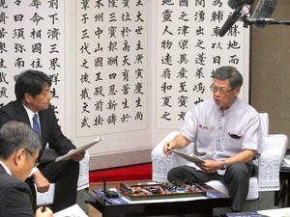小野寺五典防衛相との初会談で、国の姿勢を問いただす翁長雄志知事（右）＝１４日午後１時２３分、沖縄県庁、山下龍一撮影
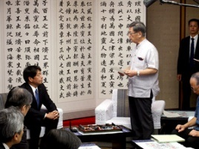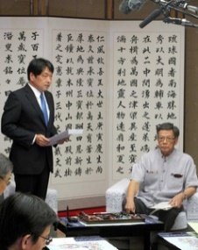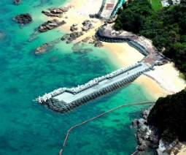
小野寺五典防衛相は１４日、就任後初めて沖縄県を訪問し、県庁で翁長雄志知事と会談した。小野寺氏は米軍普天間飛行場（同県宜野湾市）所属のオスプレイが豪州で墜落した事故から６日後に飛行再開を容認した理由を説明したが、翁長氏は飛行中止と配備撤回を強く要請。日米外務・防衛担当閣僚会合（２プラス２）を１７日に控えるなか、政府と県側の議論は平行線に終わった。
会談の冒頭、翁長氏はオスプレイの事故に言及し、「政府が『運用上必要』との米軍の言葉ですぐ飛行容認したことは、県民国民の命を守るという意味で大変残念だった」と指摘。「事故原因が究明されるまで飛行を中止するよう、米軍に働きかけるよう要望する」と訴えた。
これに対し小野寺氏は、「機械的、構造的およびシステム上の欠陥はないと米側は認識しているとの説明があった」と飛行再開を容認した理由を説明。「わが国の安全保障の中で大変重要な装備であり、活用したい」と、理解を求めた。
翁長氏は、１０日から北海道で…

小野寺防衛相、オスプレイ飛行中止応ぜず＝翁長沖縄知事に「辺野古」続行伝達
小野寺五典防衛相は１４日午後、就任後初めて沖縄県の翁長雄志知事と県庁で会談した。翁長氏は、オーストラリアで墜落事故を起こした輸送機オスプレイの飛行中止と、米軍普天間飛行場（宜野湾市）の名護市辺野古への移設断念を要請。これに対し、小野寺氏はオスプレイの飛行を容認する姿勢を示すとともに、辺野古移設を続行する方針も伝え、県にとってはゼロ回答となった。
翁長氏は、米軍が豪州での事故後もオスプレイを飛行させたことについて「強い怒りを禁じ得ない」と強調し、政府が米側に対し飛行中止を迫るよう要望。北海道での日米共同訓練への参加が見合わせられていることに関しても「沖縄では毎日飛んでいるのになぜ北海道では自粛しているのか」と不満を示した。
これに対し小野寺氏は、米側から「構造的欠陥はない」との説明を受けたとし、「引き続き安全に最大限の配慮をした飛行をお願いしている」と述べた。また、オスプレイについて「大変重要な装備と認識している」と語った。
一方、県が差し止め訴訟を起こした辺野古移設をめぐり、翁長氏は「県民の理解を得られない」として断念を求める要望書を提出。しかし、小野寺氏は「２０年以上、沖縄県の皆さまと協議を重ねてきた今の計画を着実に進めさせてほしい」と、工事継続の方針を重ねて示した。（時事通信2017/08/14-18:02）

防衛相、沖縄知事と会談 オスプレイ飛行容認に理解求める
日経新聞2017/8/14 22:51
小野寺五典防衛相は14日、就任後初めて沖縄県を訪問し、県庁で翁長雄志知事と会談した。米軍普天間基地（宜野湾市）所属の新型輸送機オスプレイがオーストラリア沖で墜落した事故について、翁長氏は事故原因の究明までの飛行中止を要望した。小野寺氏は「わが国の安全保障に大変重要な装備だ」とし、国内での飛行を容認する政府方針への理解を求めた。
翁長氏は会談の冒頭、オスプレイの事故が相次いでいることに触れ「政府が飛行自粛を要請した翌日に沖縄で飛行し、強い怒りを禁じ得ない」と批判した。小野寺氏は「米軍には安全に最大限配慮した飛行を求める」との考えを示した。
小野寺氏は会談前に那覇市で在日米軍のシュローティ副司令官らと会い、沖縄で懸念が広がっていると伝えたと翁長氏に説明。17日にワシントンで開く日米外務・防衛担当閣僚協議（２プラス２）で、沖縄県内でのパラシュート降下訓練など基地負担が増していることを米側に伝える方針を明らかにした。
普天間基地の名護市辺野古への移設問題を巡っては、小野寺氏が「普天間基地の一日も早い危険性除去が県と政府の共通認識だ」とし、「今の計画を着実に進めたい」と述べた。翁長氏は辺野古移設の断念を求める要望書を手渡した。

産経新聞2017.8.14 18:57更新
小野寺五典防衛相「オスプレイは重要な装備」 翁長雄志・沖縄知事に理解求める
小野寺五典防衛相は１４日、内閣改造後初めて沖縄県を訪れ、県庁で翁長雄志知事と会談した。小野寺氏はオーストラリアで米軍普天間飛行場（宜野湾市）所属の新型輸送機オスプレイが墜落した事故に関連し、「わが国の安全保障で大変重要な装備だ。自衛隊でもオスプレイを取得し、急患輸送や災害対応で活用したい」と述べ、国内での飛行を容認した対応に理解を求めた。
普天間飛行場の名護市辺野古への移設については「県民の負担軽減に資するため、普天間の危険性を一日も早く除去することが沖縄県と政府の共通認識だ」と述べ、移設を着実に実施する考えを強調した。
翁長氏は、移設計画の中止など１４項目の要望書を小野寺氏に提出した。オスプレイについては「飛行容認は大変残念だ。原因究明がなされるまで飛行中止を米軍に強く働きかけてほしい」と求めた。
小野寺氏は会談に先立ち、在日米軍のシュローティ副司令官とも面会し、県側の懸念を伝えた。
オスプレイの事故は５日に発生。防衛省は当初、米軍に飛行自粛を求めたが、米軍が事故調査で機械的・構造的な欠陥はないとしたため、１１日に飛行を容認する見解を公表した。

翁長知事が小野寺防衛相と初会談 オスプレイの飛行中止要請
沖縄タイムス2017年8月14日 14:59
翁長雄志小野寺五典オスプレイ普天間移設問題・辺野古新基地嘉手納基地旧海軍駐機場
沖縄県の翁長雄志知事は１４日、小野寺五典防衛相と県庁で会談し、米軍普天間飛行場所属のオスプレイがオーストラリアで墜落後、日本政府が運用再開を容認したことに抗議し、改めて飛行中止を求めた。小野寺氏は「システム上の欠陥はないとの説明だった。米側にも安全な飛行を求めていく」と述べ、米側の飛行再開に理解を示した。
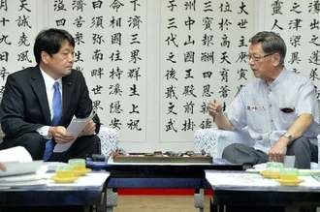
小野寺防衛相（左）と会談する翁長雄志知事＝１４日午後１時３２分、県庁
知事は、日米特別行動委員会（ＳＡＣＯ）合意に反する米軍嘉手納基地でのパラシュート降下訓練や旧海軍駐機場使用問題を１７日に開かれる日米安全保障協議委員会（２プラス２）で議論するよう要請。小野寺氏はマティス米国防長官へ伝える考えを明らかにした。
一方、小野寺氏は名護市辺野古への新基地建設に関し「普天間の危険性を一日も早く除去するのが県と国の共通認識で、着実に進めたい」と述べ、工事を継続する姿勢を示した。
普天間の５年以内の運用停止に対しては「前提となる辺野古移設で県と協議をしている」と新基地建設が進んでいないことを理由に難色を示し、実現性への明言は避けた。
また、２０１３年に日米両政府が合意した統合計画で、米軍普天間飛行場の返還条件の一つに有事など緊急時の民間施設使用が盛り込まれている問題で、小野寺氏は「移設完了後に普天間飛行場が返還されないことはない」と強調した。ただ、対象となる民間施設については「日米で中身が協議されていない」と述べるにとどめた。

防衛相、安全確保へ要請を継続 オスプレイ事故受け
共同通信2017/8/14 18:21
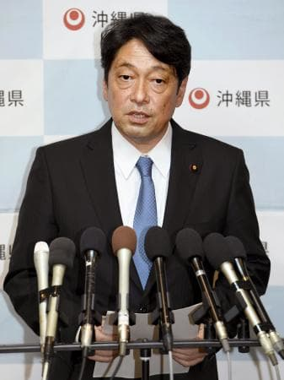
沖縄県の翁長雄志知事との会談後、記者会見する小野寺防衛相＝14日午後、沖縄県庁
小野寺五典防衛相は14日午後、沖縄県の翁長雄志知事と県庁で会談した後、米軍普天間飛行場（宜野湾市）所属の新型輸送機オスプレイがオーストラリア沖で墜落した事故に関し、記者団に「飛行の安全があって初めて運用ができる」と述べた。今後も米側に安全確保を継続的に要請していく考えを示した形だ。
会談に先立ち、在日米軍の副司令官らと那覇市内で会ったことに言及し、記者団に「かなり強く話した。防衛相が直接言及したことは当然、重く受け止めてくれると思う」と強調した。
陸上自衛隊へのオスプレイ導入を決めている点にも触れ「離島間の急患空輸や災害対応などに活用したい」と語った。

翁長知事、政府の飛行容認批判 オスプレイ、防衛相は理解要請
共同通信2017/8/14 14:34
小野寺五典防衛相は14日午後、沖縄県の翁長雄志知事と県庁で会談した。米軍普天間飛行場（同県宜野湾市）所属の新型輸送機オスプレイがオーストラリア沖で墜落した事故への対応に関し、翁長氏はオスプレイの飛行を国内で容認する政府判断について「県民、国民の命を守る意味で大変残念だ」と批判。小野寺氏は「わが国の安全保障に大変重要な装備だ」と述べ、理解を求めた。3日の就任後、翁長氏との会談は初めて。
小野寺氏は「米側には繰り返し安全な飛行を求めたい」とも伝えた。会談後、記者団には「緊迫する東アジアにとって、米側は大変重要な航空機と位置付けている」と説明した。

防衛相・沖縄知事会談 翁長氏、オスプレイ飛行容認を非難
毎日新聞2017年8月14日 21時50分(最終更新 8月14日 22時01分)
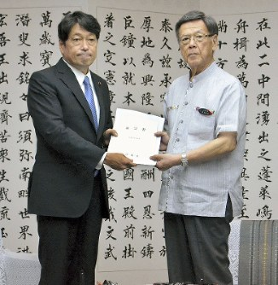
沖縄県の翁長雄志知事（右）から小野寺五典防衛相に要望書が渡された＝那覇市の沖縄県庁で２０１７年８月１４日午後１時５分、佐藤敬一撮影
小野寺氏「我が国の安全保障に重要な装備だ」
小野寺五典防衛相は１４日、就任後初めて沖縄県の翁長雄志（おなが・たけし）知事と県庁で会談した。翁長氏はオーストラリア沖で墜落事故を起こした垂直離着陸輸送機オスプレイの飛行中止を求めたが、小野寺氏は「米側から安全飛行を妨げる欠陥はないと説明があった」と述べて応じなかった。
会談は約３５分間、報道陣に公開されて行われた。翁長氏は米軍普天間飛行場（宜野湾市）の名護市辺野古への移設断念も迫ったが、小野寺氏は移設推進の方針を改めて示し、平行線をたどった。
翁長氏はオスプレイについて、米軍が日本側の飛行自粛要請を無視して県内で飛行を続けたことに「強い怒りを禁じ得ない」と述べ、「政府が『運用上必要』という米軍の言葉ですぐ飛行を容認したことは大変残念だ」と日本政府の対応を非難した。事故原因が解明されるまでの飛行中止を米軍に働きかけるよう求めた。
小野寺氏はオスプレイについて安全性が確認できたため、飛行を容認した経緯を説明し、自衛隊でも導入することを指摘したうえで「米側には繰り返し安全飛行を求めたい」と述べた。「我が国の安全保障に重要な装備だ」とも語った。
会談で翁長氏は、辺野古移設断念、日米地位協定の見直しなど１４項目の要望書を提出したが、小野寺氏は「今の（移設）計画を着実に進めることを繰り返しお願いする」と述べ、移設推進姿勢を強調した。
翁長氏は普天間飛行場の２０１４年２月を起点とする「５年以内の運用停止」について「私が（移設に）反対しているから５年以内の運用停止はできないのか」とただしたが、小野寺氏は「辺野古に移設完了後は返還される方向に進めていく」と明言を避けた。【秋山信一、佐藤敬一】

防衛相、沖縄知事と面会 就任後初、オスプレイ再開説明
朝日新聞デジタル相原亮2017年8月14日14時34分
小野寺五典防衛相は１４日午前、就任後初めて沖縄に入った。在日米軍副司令官、米海兵隊太平洋基地司令官のほか、翁長雄志知事と面会した。１７日に米ワシントンで開かれる日米外務・防衛担当閣僚会合（２プラス２）を前に、沖縄県側に政府の立場を説明した。
オスプレイが豪州で墜落したにもかかわらず、在沖米軍基地でオスプレイが飛行を続け、日本政府がそれを容認したことに、県内では批判と不安の声が強まっている。小野寺氏は翁長氏に、オスプレイの飛行再開を容認した政府の立場を説明した。
翁長氏は１２日、米軍普天間飛行場（沖縄県宜野湾市）を名護市辺野古へ移設することに反対する那覇市での県民大会で、「（オスプレイの飛行継続が）運用上必要だと言われてすぐ引き下がるようでは、『日本の独立は神話である』と言わざるを得ない」と政府を厳しく批判した。
また、政府が米軍基地移設に向けて辺野古の護岸工事を始めたことに対し、県は７月、国を相手に工事差し止め訴訟を起こした。翁長氏は小野寺氏にオスプレイの配備撤回と辺野古への移設中止を改めて求めた。（相原亮）

米軍、事故歴を開示せず 普天間飛行場の所属機 「海兵隊員の安全脅かす」
沖縄タイムス2017年8月14日 05:30
【ジョン・ミッチェル特約通信員】米軍はオスプレイがオーストラリア沖で墜落した事故の３日前に当たる２日、本紙が情報開示請求した普天間飛行場所属機の事故歴などを全面非開示と決定していた。当初請求を無視し、最終決定まで９カ月を要するなど、情報公開に後ろ向きな姿勢が表れた。
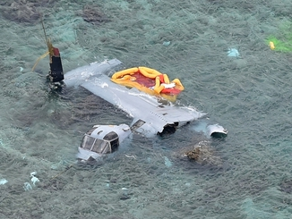
名護市の海岸に墜落したオスプレイ
識者「沖縄での訓練こそ危険」
非開示の理由は「外交上の利益」「市民の関心が不十分」「プライバシー」など７項目に上った。請求したのは沖縄の記録だけだったにもかかわらず、「海外の紛争地域にいる海兵隊員の安全を脅かす可能性」という理由も挙げた。
「国防長官は（非開示条項の適用を）決定していないが、もし決定すれば請求された記録の一部は公開から除外されることになるだろう。私は決定を請求しようかと考えている」と、個人の推測や意向を交えた公文書らしくない記述もあった。
本紙は昨年１０月３０日、オスプレイの沖縄配備後、飛行中の異変や緊急着陸を巡る全ての記録を開示請求した。在沖海兵隊は当初請求を無視したり、手続きを遅らせようとしたりしたが、５月１２日に監察官が情報公開法の規定に従うよう命じた。
その後、海兵隊は６月７日に全面非開示を決定。不服申し立てに対して、海軍省の法務責任者が８月２日付で海兵隊の決定を支持した。
琉球大の我部政明教授（国際政治学）は、情報公開で通常、非開示の理由として挙げられるのは「安全保障上の理由」など抽象的なものが多く、今回、米軍があげた７つの理由は「通常では出てこない」と指摘する。
また、沖縄での記録の公開請求に対し、米軍が海外の事例を挙げて海兵隊員の安全を脅かすとしたことには「住宅が密集し、万一の事故のときに民間地域を避けなければならない沖縄での訓練こそ、海兵隊員を危険にさらすことになる」と疑問視した。

しんぶん赤旗2017年8月15日(火)
辺野古新基地ノー訴え 米国民の理解広げたい オール沖縄訪米団が会見
沖縄県名護市辺野古の新基地建設中止などを訴え、１６日から米カリフォルニア州を訪問する「辺野古新基地を造らせないオール沖縄会議」の訪米団員らが１４日、県庁で会見を開き、２２日までの訪米中の行動日程などについて報告しました。
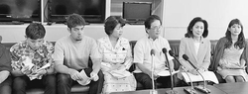
（写真）会見する訪米団のメンバー＝14日、沖縄県庁
団長を務める伊波洋一参院議員は、今回の要請行動の目的について、カリフォルニアの米連邦議会議員や労働組合、環境・平和・女性団体などに新基地建設中止のほか、「やんばるの森」への米軍オスプレイパッド（着陸帯）建設と運用の中止、米軍普天間基地の即時閉鎖・返還を訴え、理解を広げることだと説明しました。
訪米団は、２０１５年１１月に新基地建設に反対する沖縄への支援を決議した労働組合「アジア太平洋系アメリカ人労働者連盟」（ＡＰＡＬＡ）の結成２５周年大会への参加・交流や、日本の「表現の自由」の現状について国連の特別報告者として「政府による報道への圧力」などに懸念を示したカリフォルニア大アーバイン校教授のデービッド・ケイ氏との意見交換などを予定しています。
訪米団メンバーで琉球大学大学院生の玉城愛さん（２２）は、サンフランシスコ市などでの地元学生らとの交流を念頭に「米軍基地があることによって私と同世代の女性が命を奪われるという沖縄の現状を伝え、アメリカの有権者、学生や研究者のみなさんとつながれたら」と語りました。

しんぶん赤旗2017年8月14日(月)
普天間基地は即時撤去せよ 米軍ヘリ 沖国大墜落１３年 関係者ら集い
沖縄国際大学に米軍ヘリが墜落して１３年になる１３日、同大は墜落現場モニュメント前で「普天間基地の閉鎖を求め、平和の尊さを語りつぐ集い」を開きました。
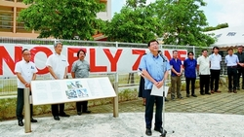
（写真）あいさつする沖縄国際大学の前津榮健学長＝13日、沖縄県宜野湾市の沖縄国際大学
学生代表２人が意見を表明。２年生の女性は「沖縄の真っ青な空に大きな黒い影をつくり、恐ろしい爆音をたてて、米軍機が飛行している」と語り「沖縄の戦争はまだ終わっていない」と訴えました。
前津榮健学長が「事故が起き、あっという間に米兵がなだれ込んできて大学を占拠し、大学が大学でなくなった」と当時見た体験を振り返りました。
その後、前津学長は声明文を読み上げました。オスプレイが、昨年末には名護市安部（あぶ）で、今月には豪州で墜落したことに触れて「普天間飛行場の状況は改善されるどころか欠陥性が指摘されるオスプレイが飛行して危険性は増大するばかり」と指摘。
「県民の強い反対を受けても辺野古新基地建設を続けようとする日本政府に沖縄県民の不信は増幅するばかりだ」と訴え、日米両政府に普天間基地の即時閉鎖、撤去を求めました。
声明文は日米両政府に送付します。さらにインターネットを通じて、うちなーぐち（沖縄の方言）、英語、中国語、韓国語など多言語で発信します。

しんぶん赤旗2017年8月14日(月)
新基地ノー 普天間閉鎖を 沖国大ヘリ墜落１３年 抗議デモ 島ぐるみ会議
米軍普天間基地（沖縄県宜野湾市）に隣接する沖縄国際大学への米軍ヘリ墜落から１３年を迎えた１３日、「島ぐるみ会議・ぎのわん」は同市で抗議集会とデモに取り組みました。
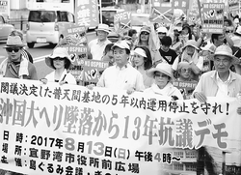
（写真）「欠陥機オスプレイは飛ばすな」とコールしながら、デモ行進する参加者＝13日、沖縄県宜野湾市
普天間基地撤去と、名護市辺野古の新基地建設中止を求めた前日の県民大会に続き、県内各地から３２０人（主催者発表）が集会に参加し、「欠陥機オスプレイを飛ばすな」「普天間基地は即時閉鎖せよ」とコールを繰り返しました。
日本共産党の赤嶺政賢衆院議員をはじめ、駆け付けた照屋寛徳、糸数慶子、伊波洋一の各衆参国会議員は、１３年たってなお普天間基地は撤去されるどころか、オスプレイが県民の反対を踏みにじって配備強行され、危険が増している現状を強調。オスプレイは昨年末の名護市での墜落に続き、今月５日にもオーストラリア沖で墜落・大破し、市民、県民の日常的な不安と怒りは限界を超えていると相次ぎ訴えました。
赤嶺氏は、日本政府が辺野古新基地建設に固執するのは、アメリカの核の傘を日本の安全保障の最大のよりどころとしているからだと指摘。「被爆者が国際社会を動かし、核兵器禁止条約を実現したように、私たち沖縄県民も“命（ぬち）どぅ宝”の平和の思いで安保を動かしていこう。オスプレイ全面撤退までともに頑張ろう」と力を込めました。
島ぐるみ会議・ぎのわん共同代表の知念吉男市議や山城博治氏らも訴えました。
小学２年の娘を連れて参加した女性（４６）＝宜野湾市＝は「私たちは安心して子どもを育てられる当たり前のことを望んでいるだけなんです」と話していました。

